ЛАБОРАТОРНАЯ РАБОТА № 5.

Нахождение минимального остового дерева связанного неориентированного графа.

Дерево - это связный граф без циклов. Граф, не содержащий циклов, называется ацикличным. Можно дать другие определения дерева. Пусть граф G содержит n вершин и m ребер. Следующие утверждения эквивалентны:
- Граф G – дерево.
- Граф G – связный и m = n - 1.
- Любая пара вершин в G соединена единственным путем.
- Граф G – ацикличный и m = n - 1.
- Граф G – ацикличный, но добавляя к нему любое новое ребро, мы получаем ровно один цикл.
Будем обозначать дерево буквой T.
Лесом называется граф, состоящий из нескольких компонент связности, каждая из которых является деревом.
Заметим, что по определению деревья и леса являются простыми графами.
Рассмотрим примеры:
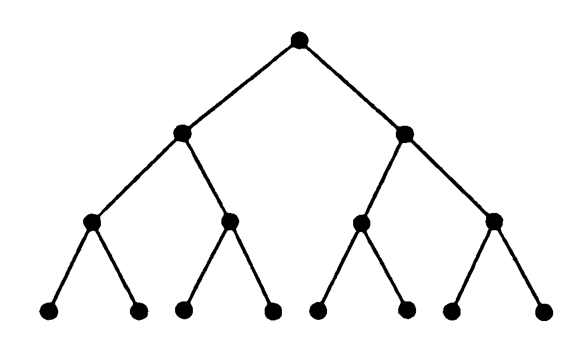
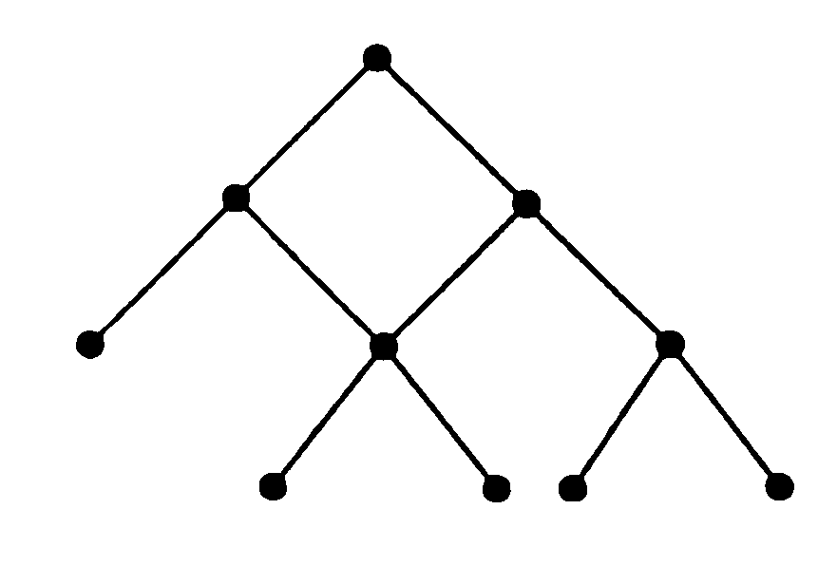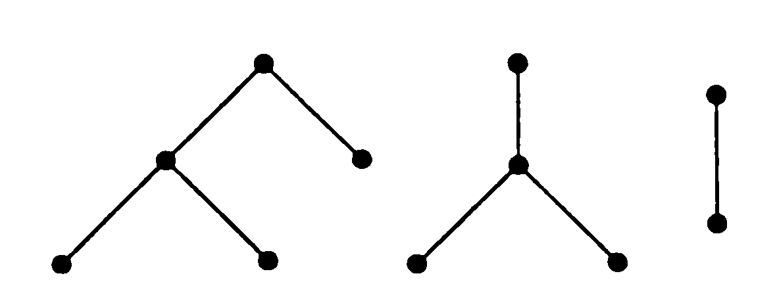

а) б) в)

Рис. 1.

Графы, изображенные на рисунке 1:
- а – дерево;
- б – не является деревом, т.к. содержит цикл;
- в – лес, имеющий 3 компоненты связности.

Рассмотрим связный неориентированный граф G.
Деревом графа G называется связный ацикличный подграф графа G. Дерево T называется остовым деревом (остовом, каркасом) графа G, если T – подграф графа G и каждая вершина в графе G является вершиной в дереве T. У каждого связного графа существует подграф, который является остовым деревом.
Рассмотрим пример:

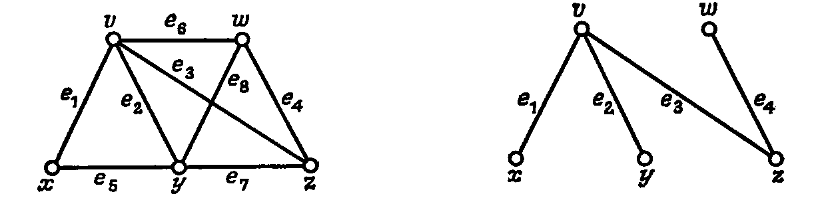

Рис. 2.

На рисунке 2 изображен граф G и одно из его остовых деревьев. Для нахождения остового дерева можно использовать метод поиска в ширину или поиска в глубину. Число остовых деревьев графа G определяется матричной формулой Кирхгофа.
Число остовых деревьев для n размеченных вершин (множество из n вершин размечено, если каждой вершине приписано единственное натуральное число между 1 и n) определяется формулой Кэли для дерева.
Граф называется взвешенным, если каждому ребру графа поставлено в соответствие некоторое число, называемое его весом (например, расстояние или стоимость). Будем рассматривать положительные веса. Вес остового дерева взвешенного графа G равен сумме весов, приписанных ребрам остового дерева.
Минимальным остовым деревом взвешенного связного неориентированного графа называется такое остовое дерево графа, вес которого является наименьшим из всех возможных весов его остовых деревьев.

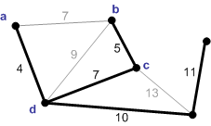

Задание.

- Найти минимальное остовое дерево для заданного графа G алгоритмом Прима и Крускаля. Варианты графов указаны в таблице 1. Граф задан списком ребер.
- Ответить на поставленные вопросы.
- Графически изобразить граф и его минимальное остовое дерево.

Вопросы.

- Для какого графа определяет число остовых деревьев формула Кэли.
- Какое остовое дерево находится алгоритмом Дейкстры?
- Может ли быть несколько минимальных остовых деревьев?

Таблица 1
№ | Кол.  верш. | Кол.  ребер | Список ребер | Веса ребер
1. | 7 | 10 | (a,b),(a,e),(a,g),(b,c),(b,d),  (c,d),(c,f),(d,e),(e,f),(f,g) | 3,2,8,6,1,  4,5,2,4,3.
2. | 8 | 12 | (a,b),(a,c),( b,e),(b,d),(c,d),(c,f),  (d,e),(d,f),(e,g),(e,h),(g,h),(h,f) | 4,6,3,1,1,3,  3,4,5.2.1.5.
3. | 8 | 13 | (a,d),(a,c),( b,e),(b,c),(c,d),(c,e),  (d,g),(d,f),(e,f),(e,h),(g,h),(g,f),(f,h) | 4,6.8,3,7,2,  12,3,4,3,6,5,2.
4. | 6 | 9 | (a,d),(a,e),(a,f),(b,e),(b,d),  (b,f),(c,d),(c,f),(c,e) | 2,1,3,3,1,  4.6,4,7.
5. | 5 | 8 | (a,b),(a,c),(a,d),(b,c),  (b,e),(c,d),(c,e),(d,e) | 5,3,6,3,  4,2,5,1
6. | 7 | 12 | (a,b),(a,c),(a,d),(a,f),( b,e),(b,d),  (b,g),( c,f),(d,f),(d,g),(e,g),(f,g) | 2,4,7,5,3,6,  8,6.4,6,7,6
7. | 9 | 12 | (a,b),(a,c), (b,c),(c,d),(c,g),(d,g),  (d,e),(d,f),(g,h),(g,i),(f,e),(h,i) | 2,3,4,5,7,6  3,5,1,1,1,2
8. | 6 | 8 | (a,b),(a,d), b,c),(b,d),  (c,d),( c,e),(d,e),(e,f) | 7,4,5,9,  9,13,10,11
9. | 6 | 9 | (a,b),(a,c),(a,d), b,d),  ( c,d),(c,e),(d,e),(d,f),(e,f) | 5,2,3,3,2,  6,7,5,4
10. | 7 | 11 | (a,b),(a,c),(a,e) (b,c),(b,d), (c,f),  (d,e),(d,f),(e,g),(e,f),(g,f) | 5,8,11,4,8,10,  6,2,4,7,5
11. | 7 | 12 | (a,b),(a,d),(a,e),(b,c),(b,d),(b,f)  (c,d),(c,g),(d,f),(d,g),(e,f),(f,g) | 5,6,8,12,4,4,  10,8,7,3,5,8

